通事 TONGSHI · 本次改动总结
2026-10-29 · 传智杯参赛项目

一、项目地址与当前状态
GitHub 仓库：https://github.com/yinyongshuiyiguoqi/tongshi
在线演示：https://tongshizhifa.cn
仓库为 Public，默认分支 main，工作区干净；演示账号 001984 / tongshi。
检查项 | 状态
仓库可见性 | Public
默认分支 | main
提交历史 | 50 条（真实历史）
GitHub Actions CI | 通过（npm ci → tsc → vite build）
本地 git status | 干净
线上 /api/health | 200

二、开机动画升级
从“点击一次直接进入”改为有节奏的两次点击，并把运镜、蓄力、文字与玻璃细节全部参数化。
- 两次点击流程：第一次点击离开问候、进入 Logo 与蓄力；蓄力后停住等待，第二次点击才一镜到底进入主页面。
- 真实文字测宽：用 ResizeObserver 测量当前问候语排版尺寸，驱动镜片宽度与缩放，长词不再溢出或过窄。
- 新增星空/星云/流星、行星轨道与两颗卫星、镜片月牙晨昏线，以及镜片微光、扫光、水光、内圈涟漪等细节。
- 点击处三重水波、等待态光晕呼吸与邀请水波；点击与运镜同一帧发生，反馈更直接。
- 进度条不再假装百分比：加载时不定长扫光，页面就绪后淡出。
- 降级与可访问性：支持 prefers-reduced-motion、reduced-transparency、prefers-contrast，并补充 aria-live 状态播报。
- 全部参数写入项目 skill：tongshi-boot-splash（1843 行，覆盖 34 个 keyframes、相位状态机、逐帧时间轴与验收清单）。
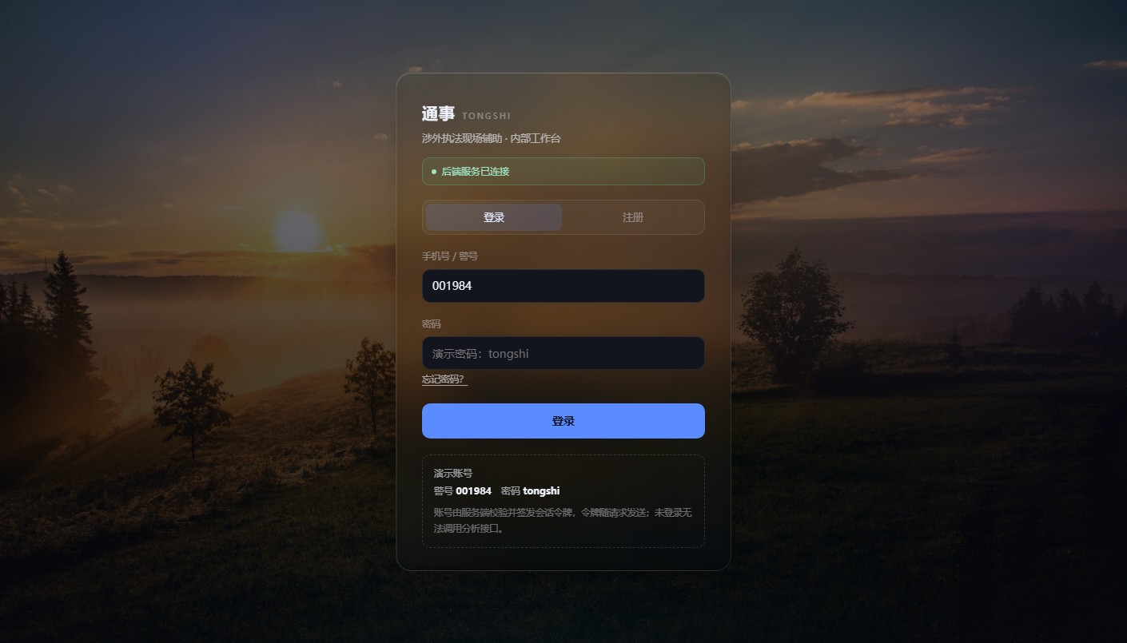
登录页
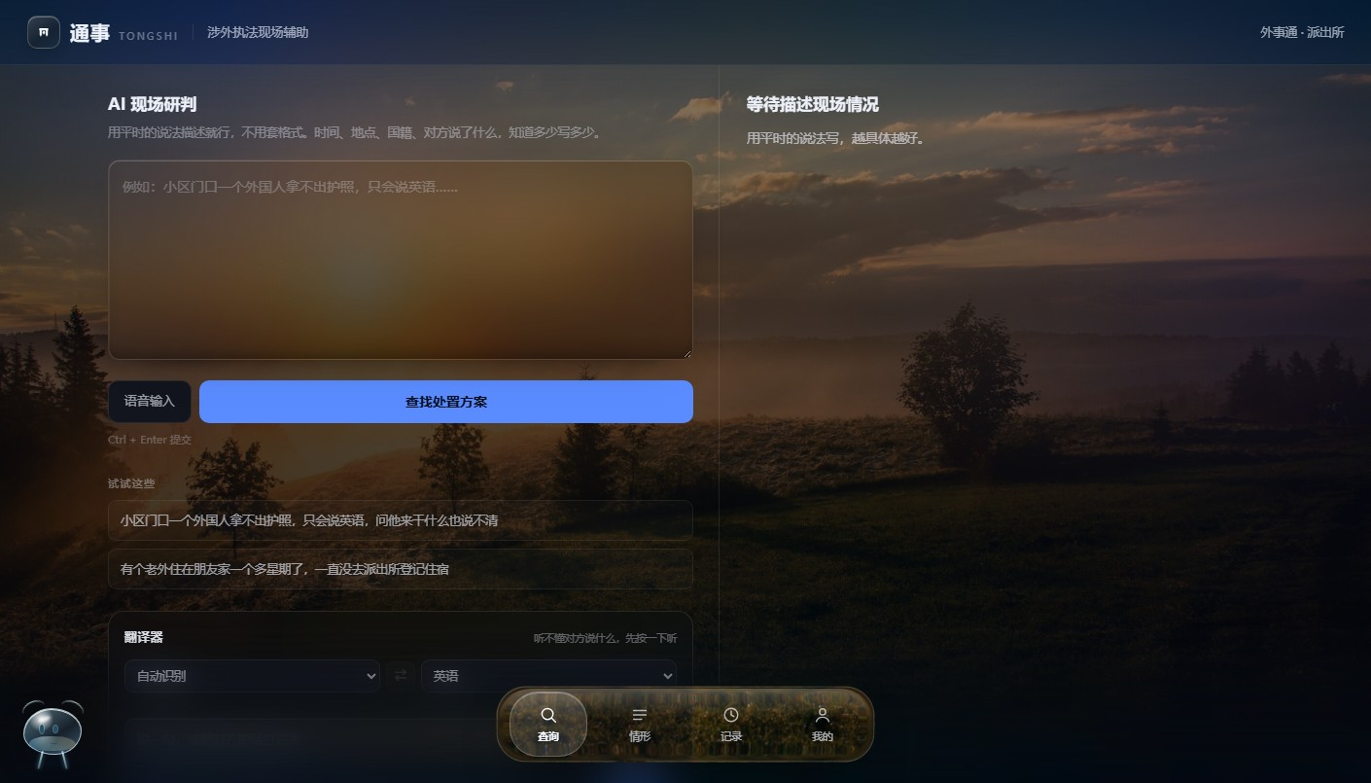
工作台

三、同期完善的功能
- 账号体系：注册、登录、找回密码，会话与个人页；Agent 设置支持用户级 Key / Base URL / 模型。
- 背景系统：按天轮换、手动切换、自定义上传，配合液态玻璃 Dock 的亮度自适应。
- 服务端：模型与法规检索配置、反馈邮件、重置密码邮件、SenseVoice 语音识别脚本。
- 匹配逻辑：高相似度走人工核定情形库，其余走 Agent 研判 + 法条检索，并做条号校验。

四、提交工程化改动
改动 | 说明
.gitignore | 排除 data/、tmp/、boot-static-test.html 等本机运行数据与临时文件
敏感信息 | .env.local、data/sessions.json 未进入仓库；.env.example 的邮箱改为占位符
README 运行说明 | 补充后端启动命令，并醒目标注语音识别依赖（sherpa-onnx / zhconv / ffmpeg）不在 package.json 中
README 界面预览 | 新增登录页、工作台、开机动画三张真实截图，并加 CI 状态徽章
GitHub Actions CI | 推送或 PR 时自动执行 npm ci、TypeScript 类型检查、生产构建

五、提交前自查结果
检查项 | 结果
仓库 Public / 默认 main | 是
工作区干净 | 是
.env.local 不在仓库 | 是（远端 404）
data/sessions.json 不在仓库 | 是（远端 404）
src/data 在仓库 | 是
在线 /api/health | 200，正常
CI | success
README 截图 | 可正常显示

六、说明
- 本项目按“不开源”处理：仓库为 Public 供评审查看，但没有添加 LICENSE，默认保留所有权利。
- 语音识别是可选的服务端能力，依赖 sherpa-onnx、zhconv 与 ffmpeg，不写入 package.json，避免评审安装前端依赖时失败。
- 在线演示保持可用至评审结束（11 月 18 日）；当前演示地址与仓库主页均已填写。

生成时间：2026-10-29

